Projekt – Učíme se ze života pro život – foto záznam z výuky
IKAP 595 Konstrukce trojúhelníku s užitím Thaletovy kružnice
1.1.2.1.1.3.13 Aktivní učitel – použití transferových nástrojů ZŠ
Registrační číslo: CZ.02.3.68/0.0/0.0/16_034/0008656
Přenosový nástroj – ICT kompetence
9. třída – matematika – 21. března 2019

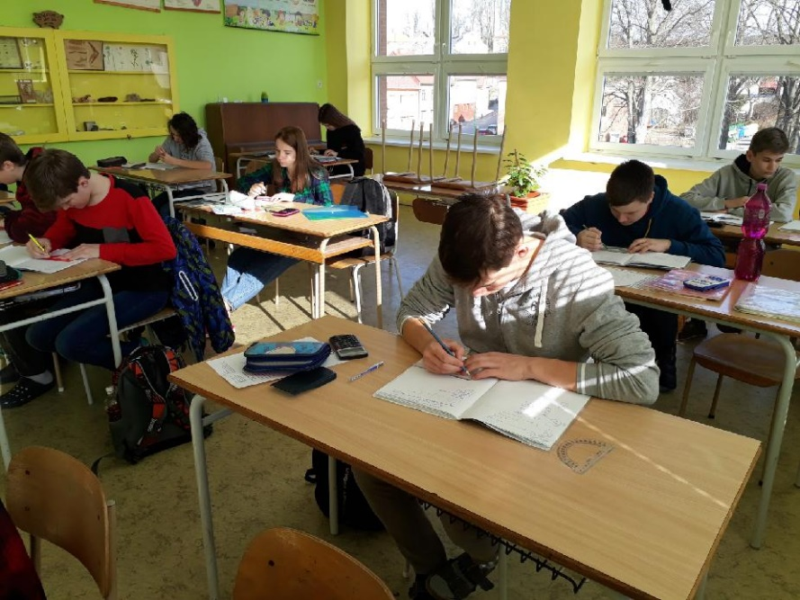
Cílem aktivity bylo zopakovat konstrukci trojúhelníku s užitím Thaletovy kružnice. Žáci dostali za úkol provést rozbor, postup konstrukce a konstrukci pravoúhlého trojúhelníku, aniž by věděli, že tam lze využít Thaletovu kružnici. Žáci pracovali samostatně a poté jsme kontrolovali jejich postupy a diskutovali o konstrukci.

